Рабочий лист 1.
I. Прослушайте информацию и заполните пропуски нужными словами.
monumentos Iglesia mármol 1919 verano Cerámicas colecciones

el Versalles de Moscú porcelana 1715 hacienda Boris Sheremétev 1939

La 1)____________Kuskovo, llamada a menudo 2)______________debido a su parque francés conservado perfectamente, es un ejemplo de lujosa residencia de 3)___________de Moscú del siglo XVIII. Su historia se remonta al conde 4)________, cuando se le concedió el pueblo de Kuskovo a 5)________________, un general ruso excepcional. Los Sheremetyevs fueron una de las familias más ricas y poderosas de Rusia y varias generaciones de la familia usaron la Hacienda. La Hacienda está compuesta de más de 20 6)_______________arquitectónicos únicos – entre los que están el Palacio principal, la Gruta, el Invernadero de la Roca Grande, La Casita Italiana y la antigua 7)____________. El extenso parque francés con estanques, lagos, pabellones y esculturas de 8)___________ Rusas y Italianas es una verdadera perla de Kuskovo. En el 9)________ la Hacienda recibió el estatus oficial del museo estatal y en el 10)________ se se unificó con el Museo de 11)__________, único en Rusia. Hoy, el museo posee una de las 12)___________más grandes de cerámica y vidrio, cristal provenientes de varios países. La colección incluye ejemplares de mayólica italiana, vidrio de Venecia, de Inglaterra, Rusia y 13)_________de Meissen, Sevres y de Oriente.

II. Внимательно изучите план дворца Кусково.
- Найдите картины Ивана Петровича Аргунова в помещениях дворца. Отметьте в плане эти помещения и укажите названия картин и комнат, в которых они находятся.
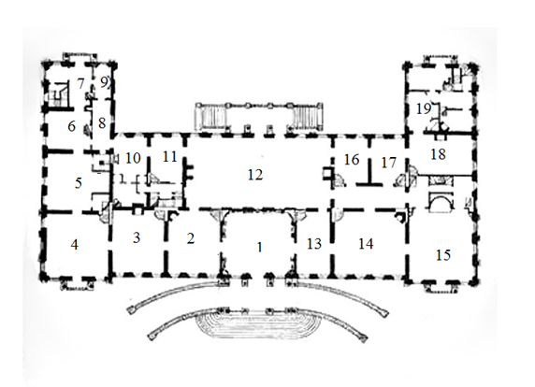
Título de la obra | № de habitación | Nombre de habitación
Ya has visto los cuadros de Ivan Argunov y seguramente ya te has formado tu propia opinión. ¿Te han gustado las obras de Argunov? ¿Qué adjetivos usarías para describir su pintura?
________________________________________________________________________________________________________________________________________________________________________________________________________________________
2. Выберите наиболее понравившуюся вам картину в залах усадьбы и опишите её с помощью плана.
Autor:
Título de la obra:
Clasificación: Tipo de representación (religiosa, mitológica, etc.), de pintura
(retrato, paisaje, ...) y tema.
Técnica o procedimiento pictórico empleado (fresco, óleo,....)
Descripción: Explica brevemente lo que tu ves en el cuadro.
________________________________________________________________________________________________________________________________________________________________________________________________________________________________________________________________________________________________________________________________________________________________________________________________________________________________________________________________________________________________________________________________________________________________________________________________________________________________________________________________________
III. 1) Ответьте на вопросы: ¿Cómo se calientaba el Palacio c en la época de los Sheremétev?¿Por qué el palacio tenía chimeneas y estufas, si era una residencia de verano?
______________________________________________________________________________________________________________________________
2) Найдите подходящие определения к словам.
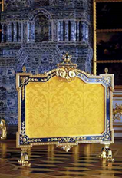  - La pantalla de la chimenea | - Espacio hueco construido en una habitación para encender un fuego y que tiene un conducto para evacuar el humo
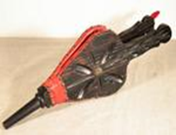  - El fuelle | - Aparato que sirve para calentar un lugar cerrado
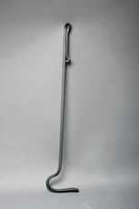  - El atizador | - Instrumento que sirve para producer aire
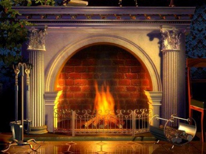  - La chimenea | - Barra metálica que se emplea para atizar el fuego en los hogares de chimeneas
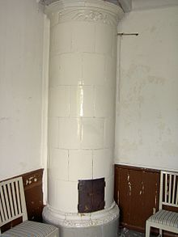  - La estufa | - El objeto se coloca, a veces, delante de la parte frontal del hogar de una chimenea para evitar que las chispas entren en la habitación.

1 | 2 | 3 | 4 | 5

3) Выберите наиболее понравившиеся вам во дворце камин или печь и опишите их (не забудьте указать, в каком помещении находится описываемый предмет, его расположение и художественное оформление).
Esta chimenea / estufa se encuentra en_____________________________________
la chimenea / la estufa está _______________________ (en el centro, a la derecha / izquierda, en la esquina) de la habitación.
La chimenea / estufa está ornamentada con_____________________________________
______________________________________________________________
________________________________________________________________________
IV. Прочитайте текст и докажите, что дворец Кусково принадлежит к стилю «неоклассицизм». Укажите не менее трёх признаков.
El neoclasicismo es el movimiento artístico que se desarrolla en torno a 1760 y que se extiende hasta 1850, aproximadamente, aunque coexistiendo con otras manifestaciones y estilos. La arquitectura neoclásica se basa en la imitación de modelos de la Antigüedad clásica griega y romana. El neoclasicismo representa una simplicación: las lineas rectas dominan sobre las curvas, las líneas horizontales sobre las verticales. Se busca la belleza en la simetría y en las proporciones. Utiliza elementos básicos de la arquitectura clásica: columnas, órdenes clásicos (con predominio del dórico), frontones, arcos de medio punto, bóvedas, cúpulas, etc. La decoración es sencilla y austera. Los temas decorativos también son tomados de la antigüedad: guirnaldas, rosetas, ovas, meandros, decoración floral, escudos. El material constructivo fundamental es la piedra y el mármol.
1. ________________________________________________________________
2. ________________________________________________________________
3. ________________________________________________________________
V. Соотнесите слова с изображениями:
● pilastra ● escudo ● azulejo ● capitel ● candelabro ● porcelana ●
_______________________ | _________________________ | ______________________
________________________ | 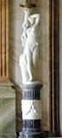  _______________________ | 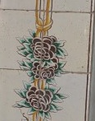  _____________________

VI. 1) Прочитайте текст и дополните его своим описанием одного из залов музея, используя слова упражнения V и выражения: decorado con tapices de seda y lana, las consolas en madera de caoba, se celebraban los grandes banquetes y bailes, la bóveda está pintada al fresco y representa....., la araña en cristal tallado y bronce dorado, que ilumina ....., los jarrones de alabastro/porcelana/cristal, el busto de....en mármol blanco, en forma de flor, un candelabro de cristal tallado, está tapizada en seda roja/azul/blanco, un reloj de mármol y bronce, muebles trabajados en madera de nogal/caoba, en tonos oscuros/claros, un cuadro titulado...., un cuadro pintado por....., la sala tiene fresco en el techo.
El museo Kuskovo, conjunto arquitectonico del siglo XVIII, fue construido por los condes Sheremetev para ser su residencia en los alrededores de Moscú. Actualmente esta obra maestra neoclasica incluye el palacio principal, el parque con sus multiples estatuas, los pabellones La Gruta y El Invernadero del aquitecto Argunov, siervo de los Sheremétev, el pabellón Hermitage y las llamadas casitas Italiana y Holandesa. El centro del museo es el palacio que mantiene intacta la antigua planificación y decoración de los interiores. Tiene obras de arte rusas y europeas, retratos ofrecidos por los propios emperadores de Rusia a los dueños de Kuskovo, así como retratos de varias generaciones de los Sheremetev. Las habitaciones pueden ser clasificadas en dos grupos: las oficiales y privadas.
____________________________________________________________________________________________________________________________________________________________________________________________________________________________________________________________________________________________________________________________________________________________________________________________________________________________________________
2) Обменяйтесь описаниями с группой № 2.
3) Найдите во дворце помещение, информацию о котором вы получили от группы № 2.
VII. Выразите свои впечатления о посещении дворца Кусково в стихотворной форме, используя схему:
______________________
Tema
sustantivo

___________________ ___________________
adjetivo adjetivo
___________ ___________ ____________
verbo verbo verbo
___________________________________________________________
combinación de cuatro palabras
___________ ____________ _____________
verbo verbo verbo
__________________ __________________
adjetivo adjetivo
______________________
sinónimo del primer sustantivo

